Муниципальное автономное общеобразовательное учреждение
«Коктюльская средняя общеобразовательная школа»
627046, Тюменская область, Ялуторовский район, с. Коктюль, ул. Школьная,13, тел.96-197

В МАОУ «Коктюльская СОШ» 17 октября 2014 года был проведён Осенний бал «Суд над осенью».

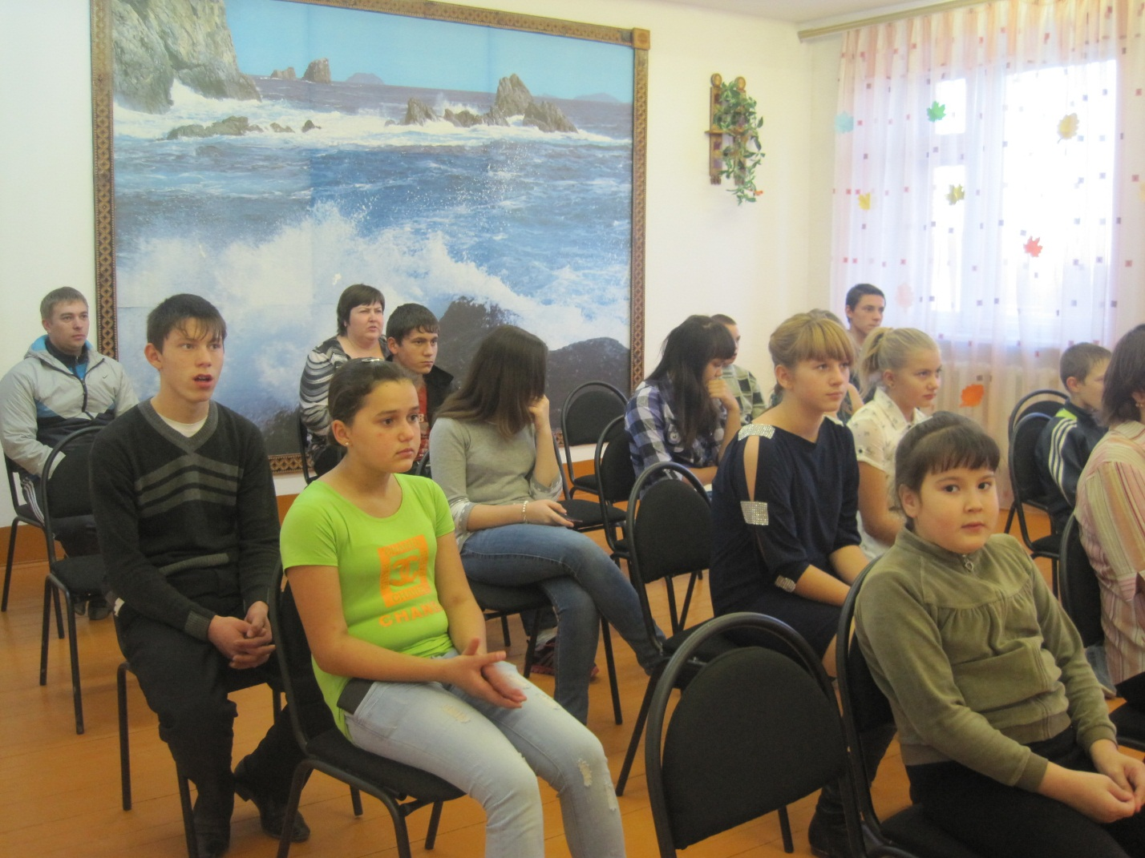

Открытие Осеннего бала началось с показа нетрадиционной моды!

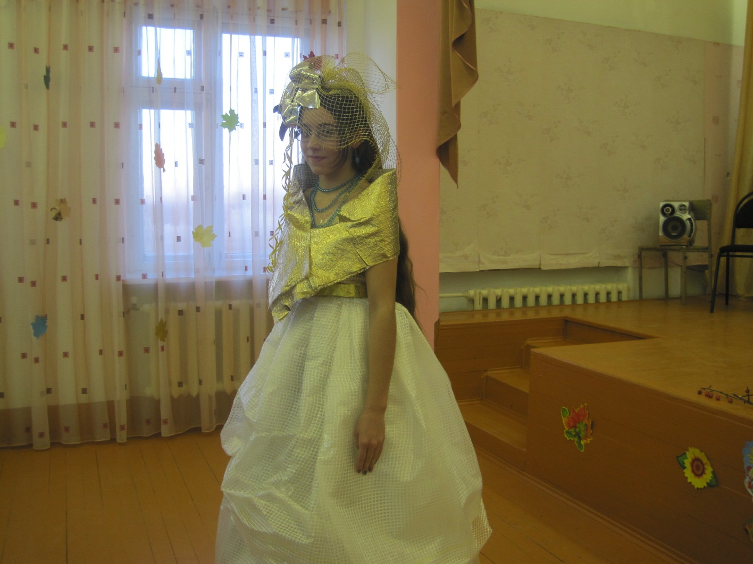

Платье «Лилия»
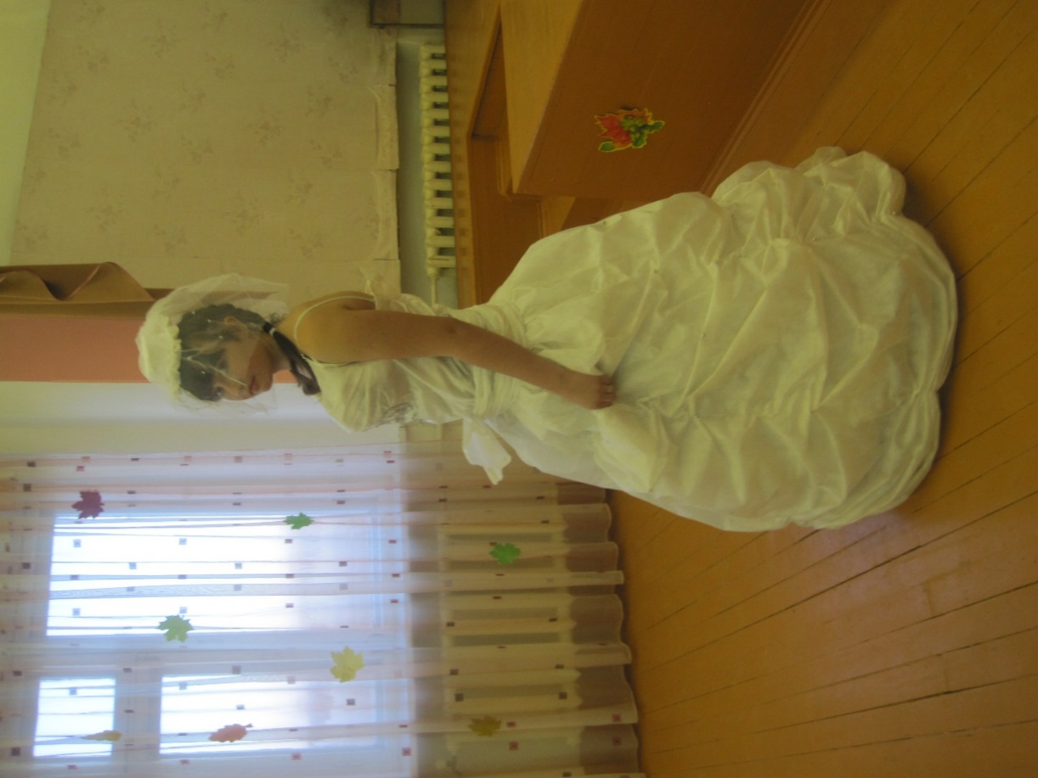
Платье «Белая роза»
Девочки из среднего звена показывали платья, сделанные собственными руками из бросового и материала вторичного использования.

Платье «Фиалка»
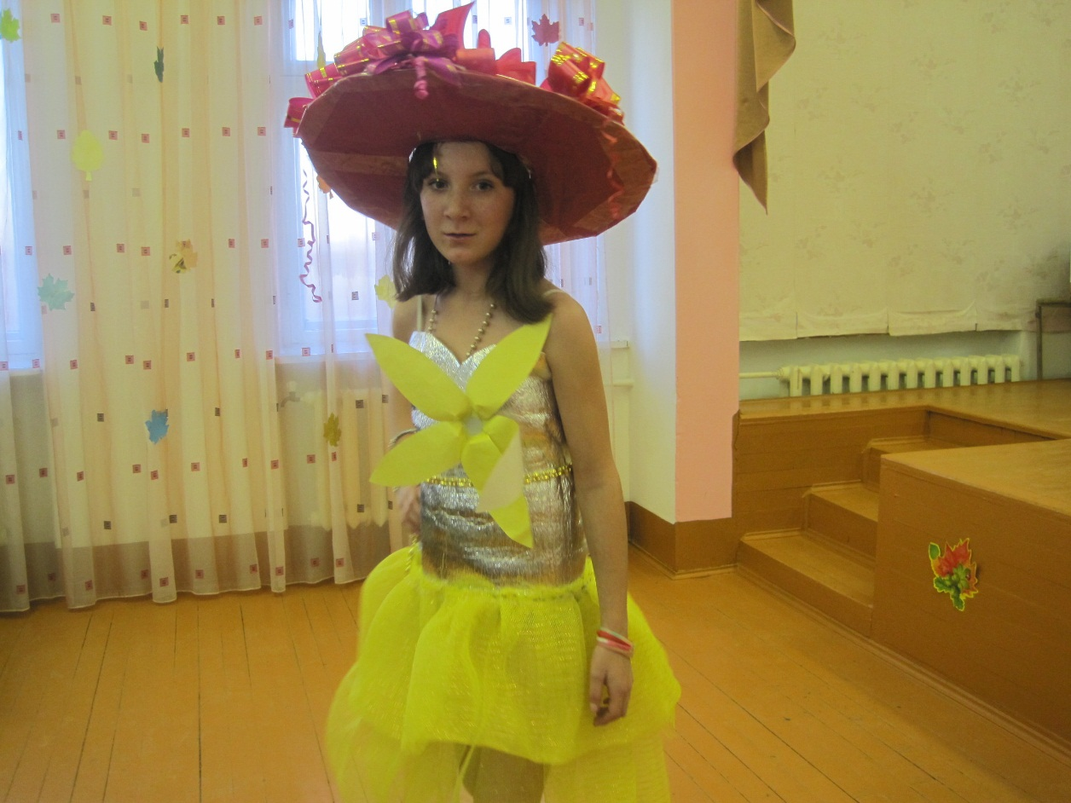
Платье «Золотая Хризантема»

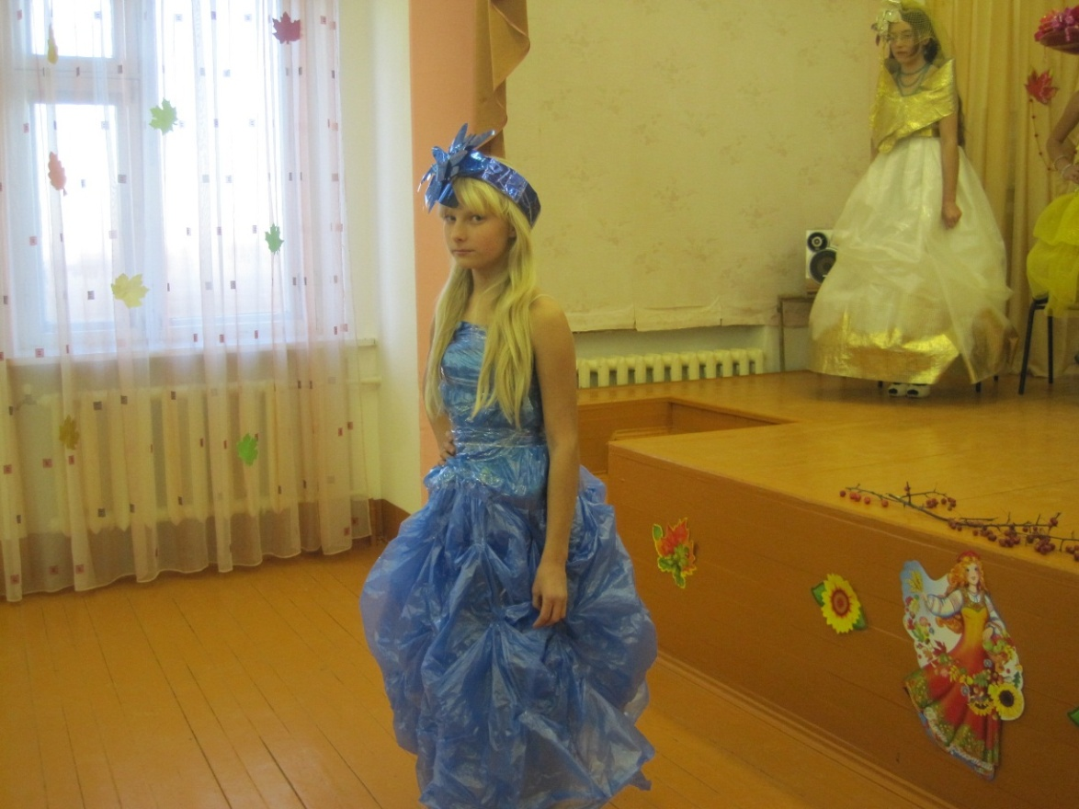
Платье «Василёк»

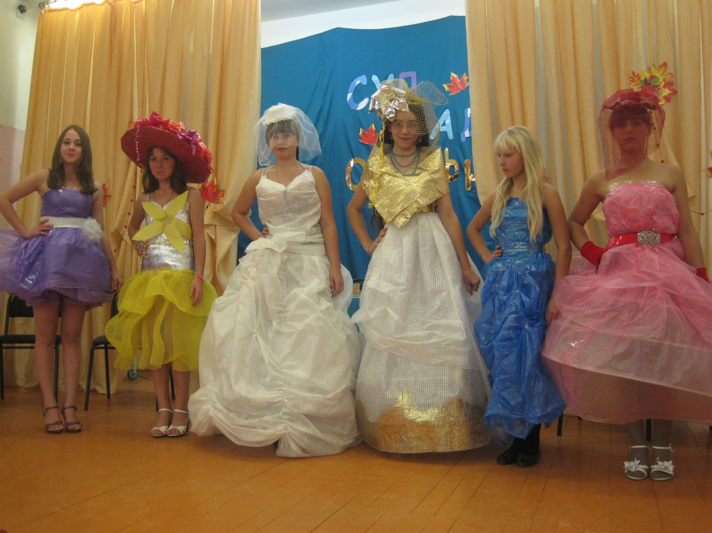

Участницы демонстрировали причёски, головные уборы, индивидуальность разработки платья, показ дефиле.

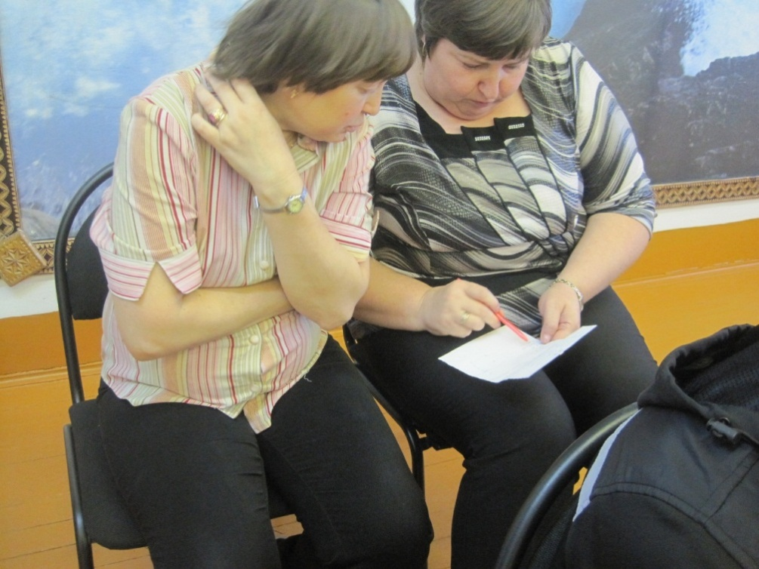

По результатам конкурса нетрадиционной моды жюри выявило первое место, которое заняла Конькова Зинаида ученица 6-го класса.

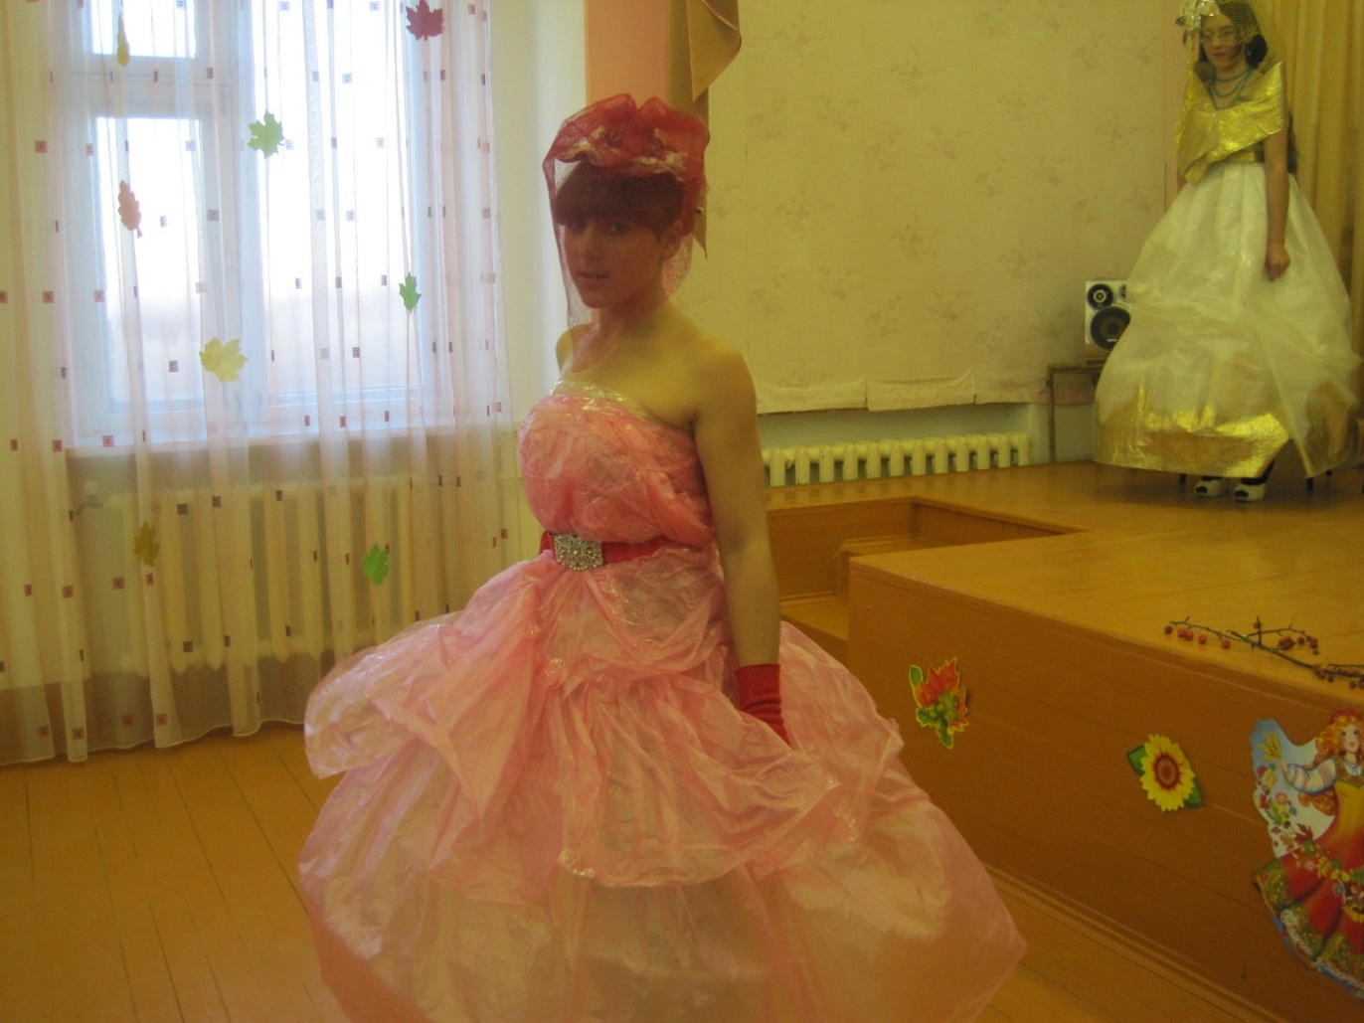
Платье «Розовый фламинго»
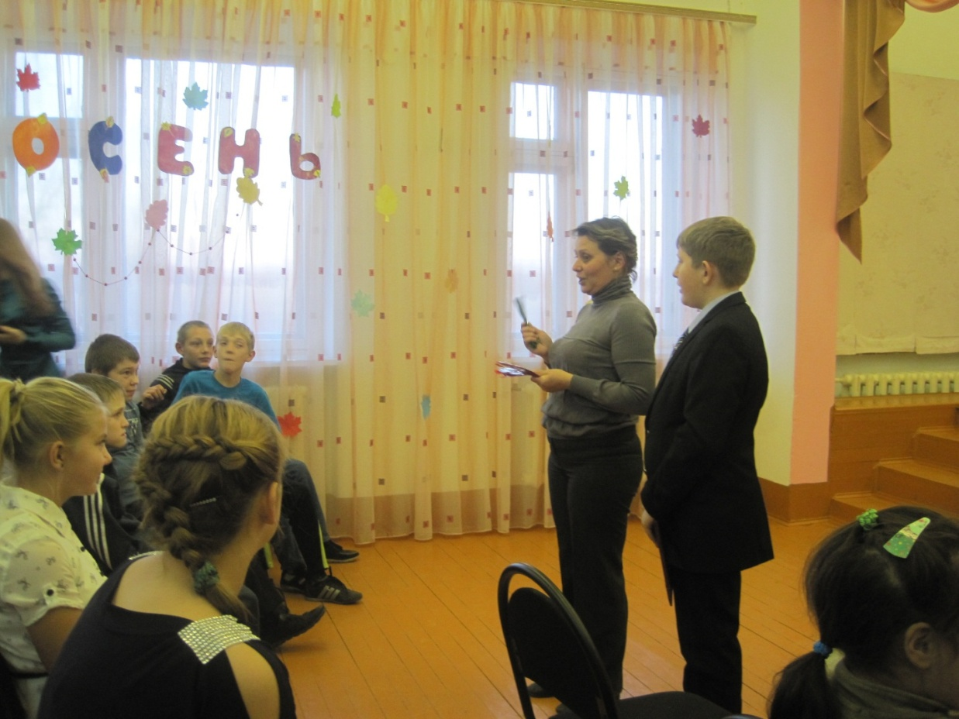

Ведущие Осеннего бала проводили конкурсы со зрителями.

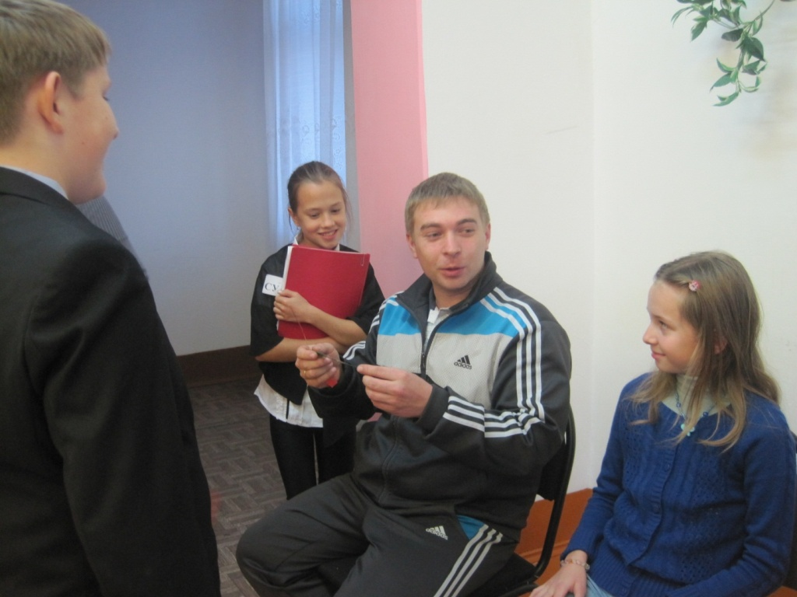

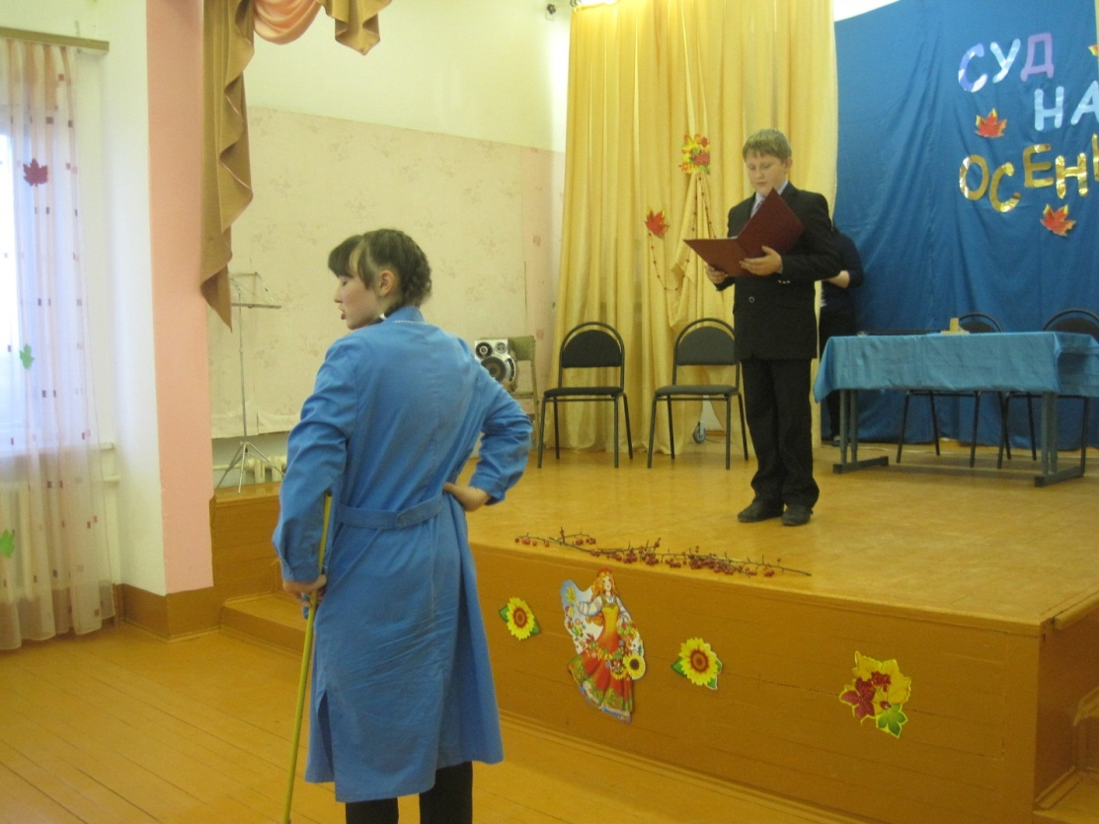

Внезапно ведущего осеннего бала прервала уборщица, объявив, что в зале будет проходить Суд над Осенью и предложила освободить помещение.

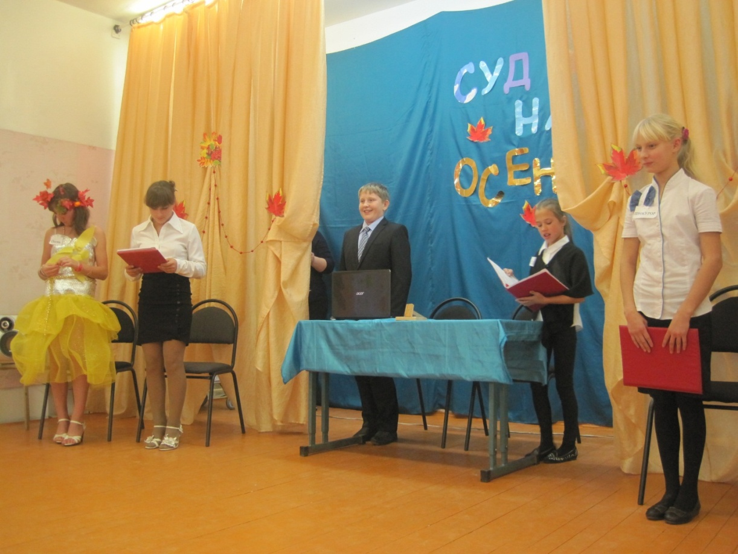

Ведущий предложил зрителям остаться и посмотреть Суд над Осенью

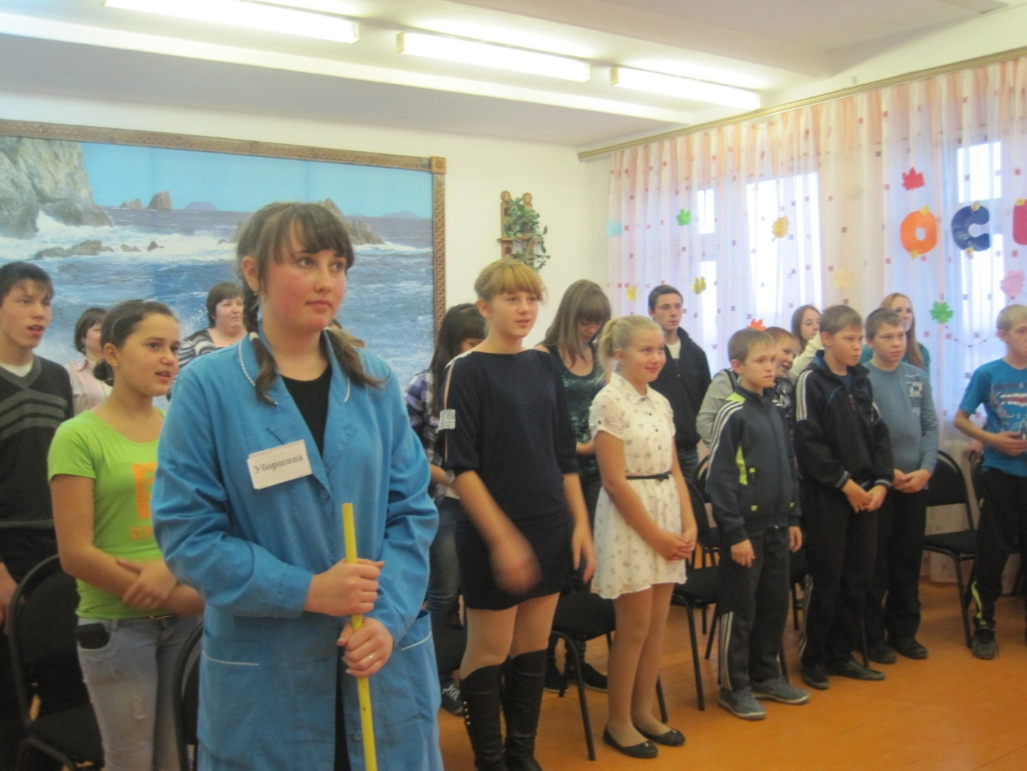

«Всем встать,
Суд идёт!»
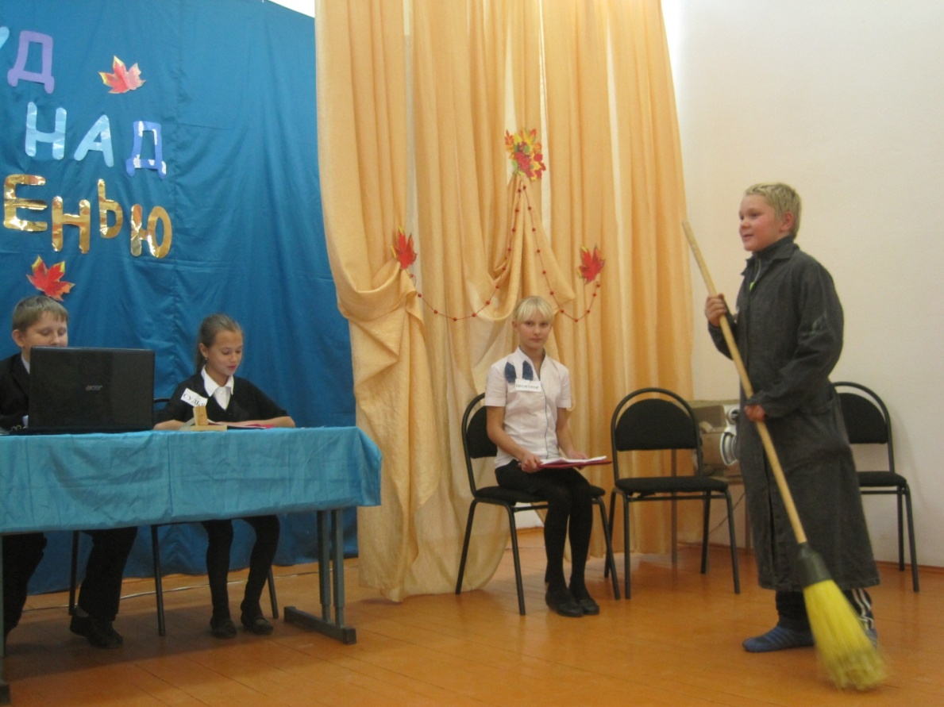
К Осени на суд пришёл дворник, высказав своё недовольство, так как в это время года у него стало очень много работы и его лишили премии.
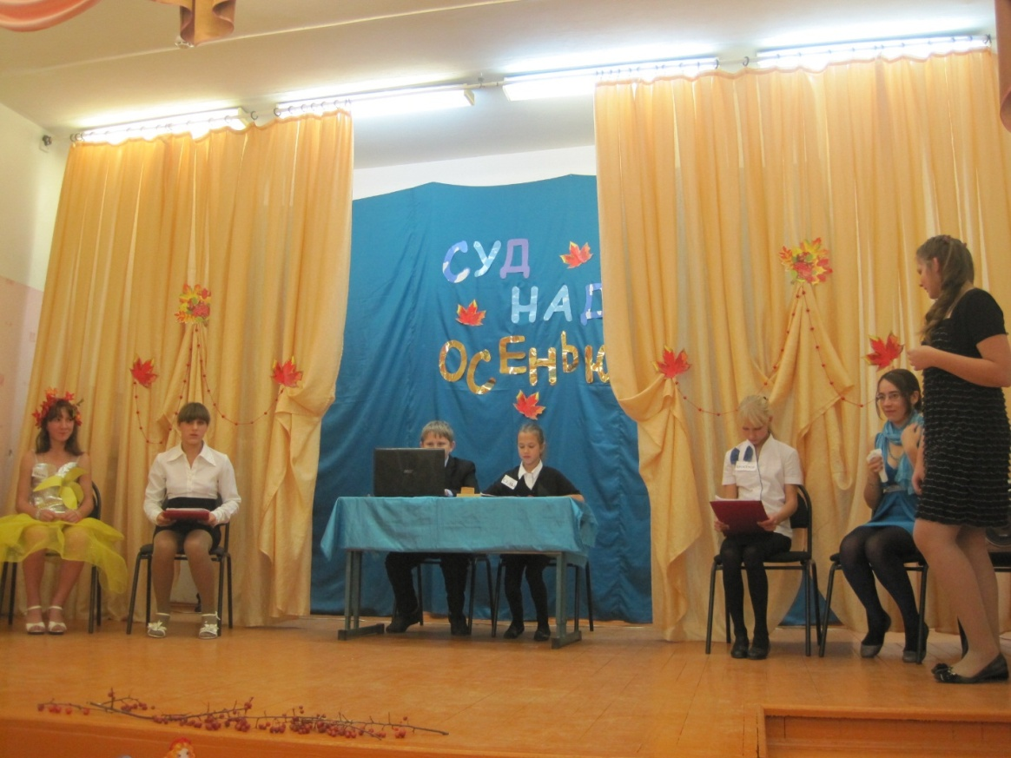
А также школьницы просили судью вычеркнуть Осень из календаря за частые простудные заболевания, грязь, лужи, дожди и за плохие оценки в дневнике.

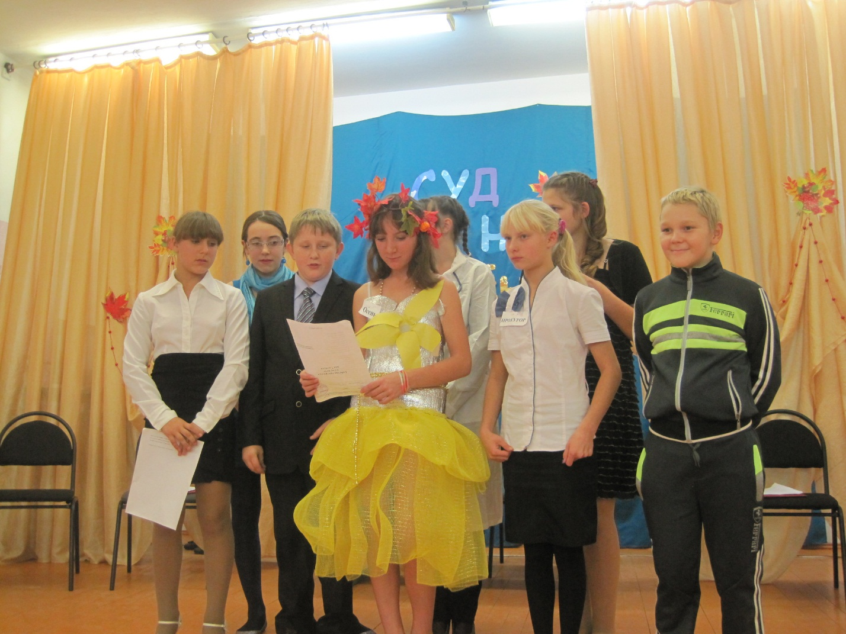

Во время судебного перерыва участники суда исполнили песню «Листья жёлтые над городом кружатся».

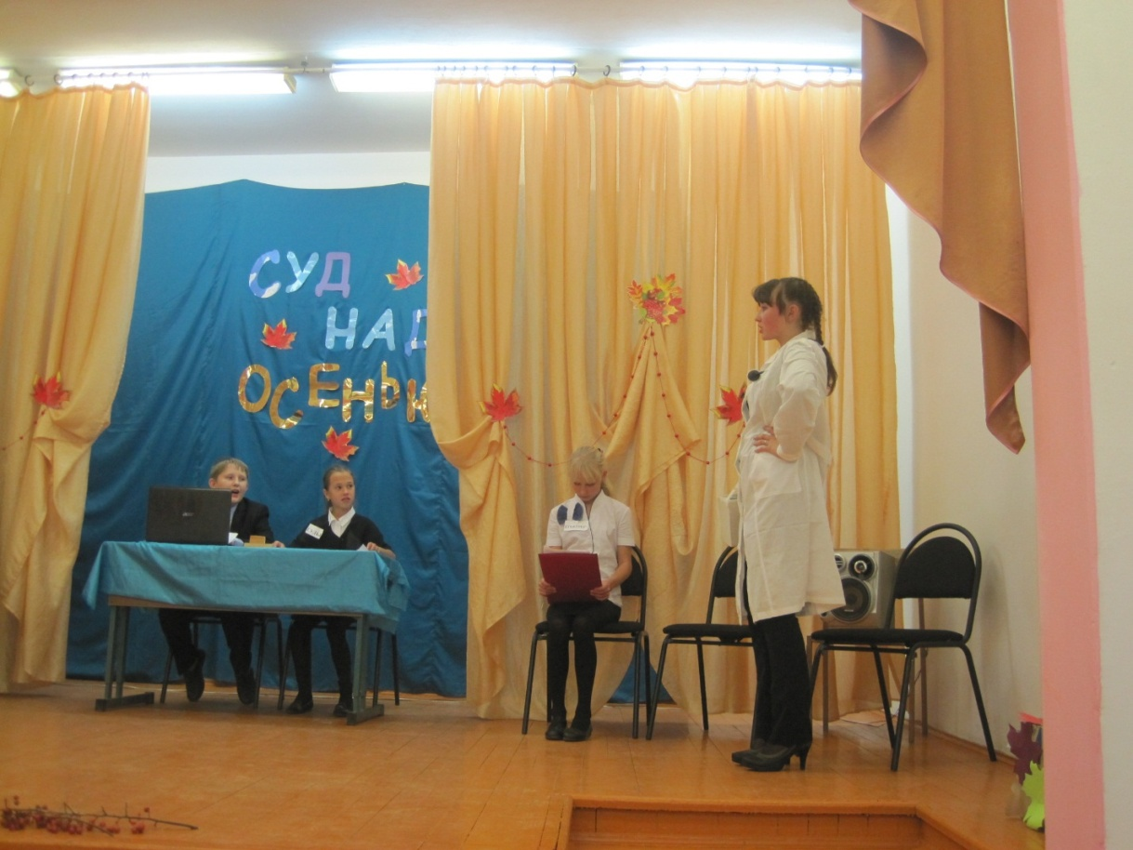

В защиту Осени выступил доктор, объяснив, что люди болеют не только осенью, но и во все времена года.

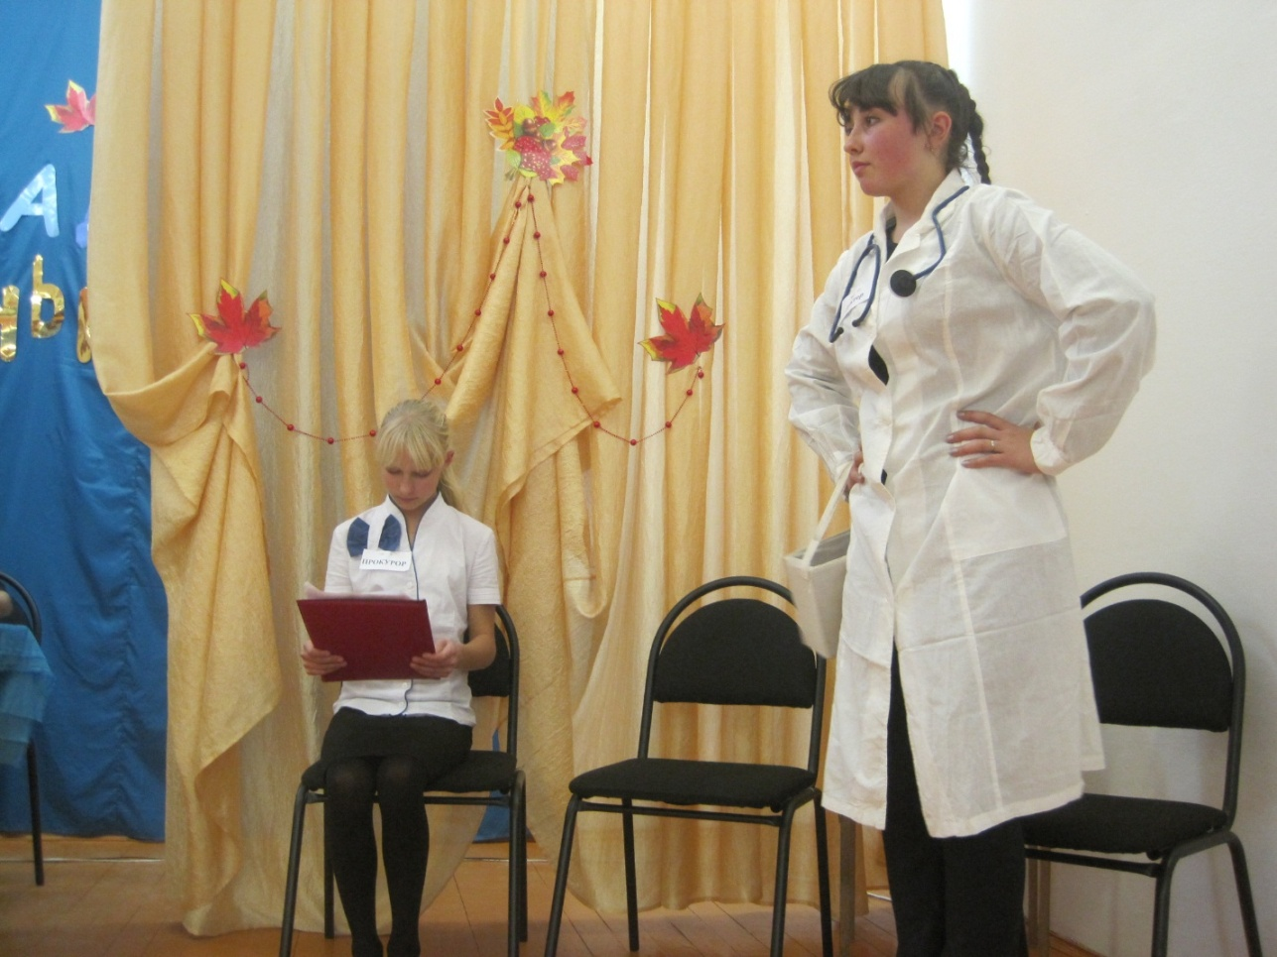

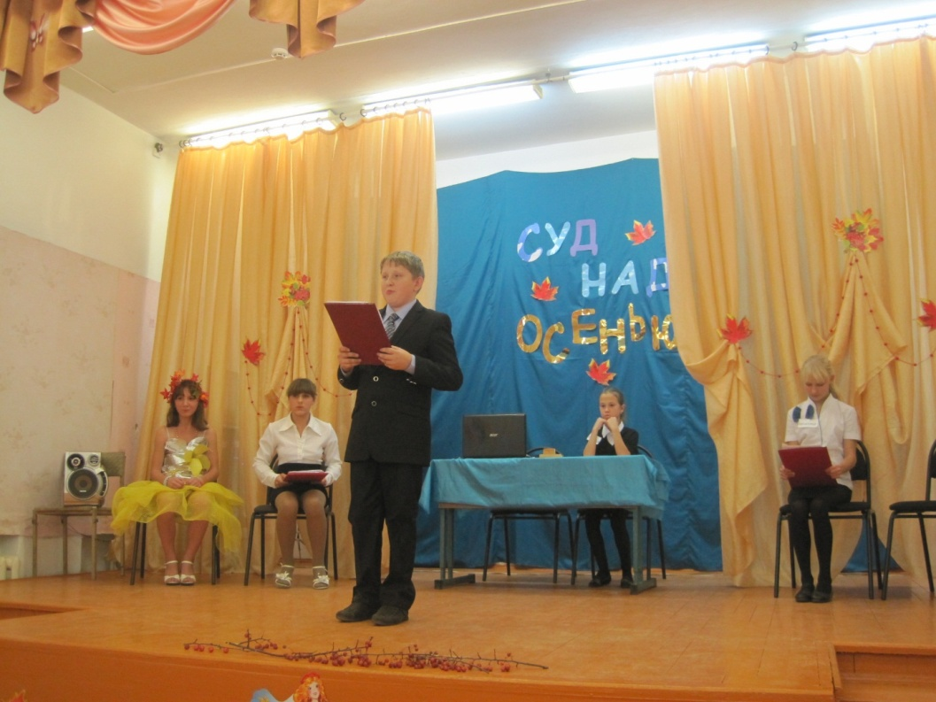

После выслушивания всех свидетелей суд оправдал Осень и разрешил остаться в календаре времён года.

